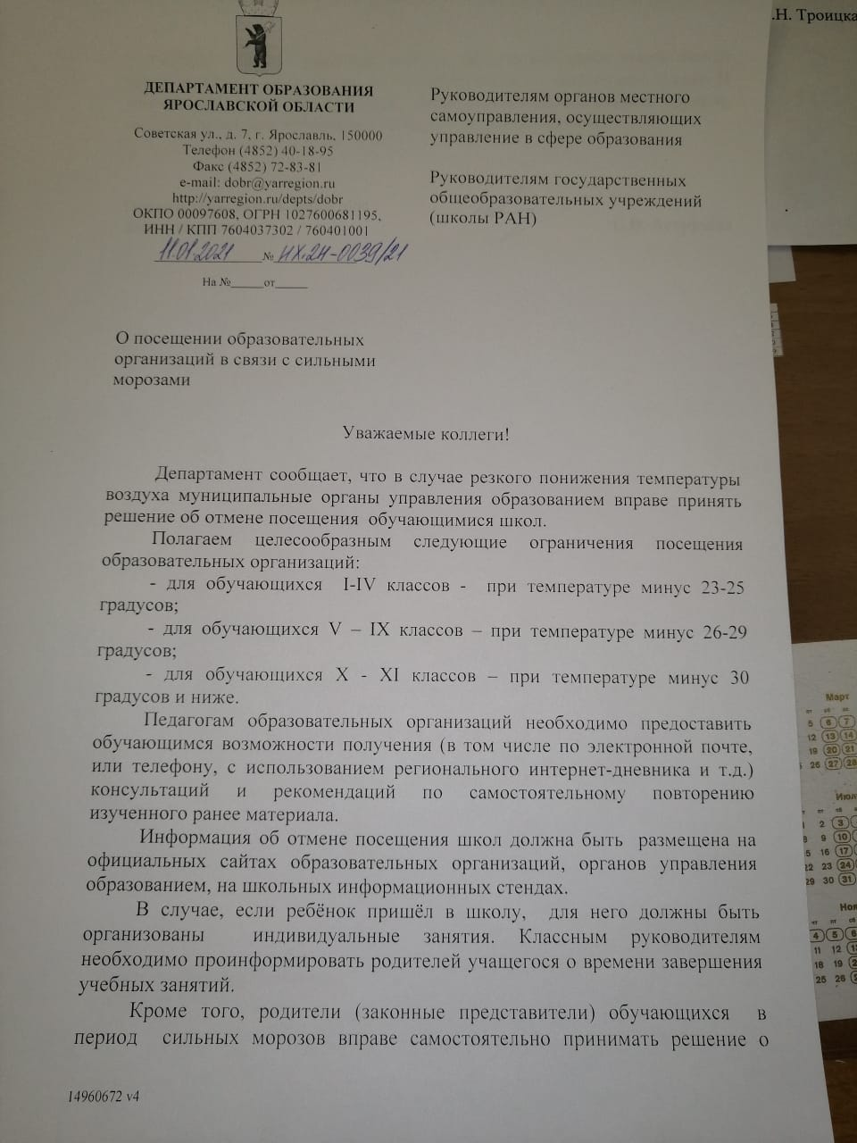руководителю или в администрацию школы по телефону, затем в письменной форме. В таком случае уроки, пропущенные обучающимися При посещении школы их ребенком, сообщив об этом классному из за погодных условий, не будут засчитаны пропусками по неуважительной причине.

Первый заместитель директора
департамента образования
Ярославской области: С.В.Астафьева

